ZAŁĄCZNIK NR 1

OPIS PRZEDMIOTU ZAMÓWIENIA (OPZ)
Zmiana 29/10/2025

W postępowaniu o udzielenie zamówienia nr: SZL/2311/47/963/2025 na: Dostawa szafek ubraniowych dla Akademii Nauk Stosowanych w Elblągu:

- Warunki ogólne

- Przedmiot zamówienia obejmuje dostawę 3 sztuk szafek ubraniowych
- Przedmiotem zamówienia jest:
- Dostawa do miejsca wskazanego przez Zamawiającego na własny koszt i na własne ryzyko.
- Meble dostarczone w ramach realizacji zamówienia będą:
- nowe, nieużywane wcześniej, tj. przed dniem dostarczenia,
- posiadały świadczenia gwarancyjne oparte na gwarancji świadczonej przez producenta mebli,
- zakupione w oficjalnym kanale sprzedaży producenta na rynek polski, co zgodnie z punktem 1) i 2) oznacza, że będą posiadać stosowny pakiet usług gwarancyjnych świadczonych przez producenta mebli.
- Wszystkie elementy określone w OPZ muszą stanowić integralną część przedmiotu zamówienia. Zamawiający nie dopuszcza możliwości konfigurowania ich przy pomocy elementów zewnętrznych, za wyjątkiem sytuacji, gdy OPZ wyraźnie na to wskazuje.
- Zamawiający dopuszcza zaoferowanie przedmiotów zamówienia równoważnych. Równoważność oznacza, że dostarczane przedmioty zamówienia muszą zapewniać co najmniej pełną funkcjonalność, określoną przez Zamawiającego w OPZ w stosunku, do którego jest wskazywana przez Wykonawcę jako równoważne i posiadać nie gorsze parametry techniczne.
- W przypadku zaoferowania przedmiotów zamówienia równoważnych Wykonawca zobowiązany jest w ofercie udowodnić, że funkcjonalność oferowanych przedmiotów zamówienia jest równoważna w stosunku do przedmiotów wskazanych przez Zamawiającego. Zamawiający określa następujące kryteria oceny równoważności:
- Wykonawca musi na swoją odpowiedzialność i swój koszt udowodnić, że zaoferowane przedmioty zamówienia spełniają wszystkie wymagania i warunki określone w OPZ, w szczególności w zakresie:
- funkcjonalności zaoferowanych przedmiotów zamówienia równoważnych, które nie mogą być ograniczone i gorsze względem funkcjonalności przedmiotu zamówienia określonego w OPZ
- warunków i zakresu usług gwarancji, asysty technicznej i konserwacji zaoferowanych produktów równoważnych, które nie mogą być gorsze niż dla produktów określonych w OPZ,
- W przypadku zaoferowania przez Wykonawcę produktu równoważnego Wykonawca dokona transferu wiedzy w zakresie utrzymania i rozwoju rozwiązania opartego o zaproponowane produkty.
- Oferowane przedmioty zamówienia muszą spełniać co najmniej parametry i funkcjonalności wyszczególnione przez Zamawiającego w kolumnie b tabeli poniżej.
- Sposób sporządzenia dokumentu:
- W kolumnie c tabeli Wykonawca określi:
- każdorazowo parametry oferowanych przedmiotów, przy czym w przypadku całkowitego spełnienia parametru wyspecyfikowanego przez Zamawiającego wystarczy, jeżeli Wykonawca potwierdzi zgodność parametru poprzez wpisanie w komórkę określenia „TAK, oferowany”
- nazwę producenta, model i kod oferowanego produktu, w szczególności, jeżeli Zamawiający użył zwrotu Wpisać nazwę producenta, model i kod produktu.

- Warunki gwarancji i serwisu

- W przypadku nieokreślonym szczegółowo w rozdziale III, Zamawiający wymaga udzielenia pisemnej gwarancji i rękojmi na oferowane meble wynoszącej min. 24 miesiące niezależnie od statusu partnerskiego Wykonawcy.
- Wykonawca zapewni dostęp do pomocy technicznej umożliwiający zgłaszanie wad lub usterek za pomocą drogi elektronicznej lub telefonicznie. Wykonawca umożliwi Zamawiającemu zgłaszanie awarii na warunkach określonych poniżej oraz na warunkach określonych szczegółowo w ust. III dla poszczególnych produktów.
- W przypadkach niewskazanych szczegółowo w rozdziale III:
- Czas reakcji na zgłoszenie awarii (rozumiany jako podjęcie działań diagnostycznych i kontakt ze zgłaszającym) wynosić będzie nie więcej niż 7 dni roboczych.
- W okresie gwarancyjnym koszty transportu produktu do i z punktu naprawczego Wykonawca pokryje we własnym zakresie.
- Serwis gwarancyjny świadczony przez 8 godzin na dobę przez 5 dni w tygodniu od poniedziałku do piątku.
- Wykonawca ma obowiązek przyjmowania zgłoszeń serwisowych przez telefon (w godzinach
pracy Zamawiającego), e-mail lub WWW (przez całą dobę).
- Wykonawca udostępni pojedynczy punkt przyjmowania zgłoszeń serwisowych.
- Zamawiający zastrzega sobie możliwość zgłaszania awarii bezpośrednio w lokalnej (polskiej) organizacji serwisowej producenta przedmiotu zamówienia. W przypadku wątpliwości Zamawiający może żądać dokumentów potwierdzających fakt świadczenia serwisu gwarancyjnego przez lokalną organizację serwisową producenta.
- W przypadku wystąpienia usterki przedmiotu zamówienia w okresie gwarancyjnym z przyczyn nie wynikłych z niewłaściwej eksploatacji, magazynowania lub zdarzeń losowych, Wykonawca zobowiązuje się do bezpłatnego usunięcia usterki (naprawa lub wymiana wadliwego elementu lub przedmiotu zamówienia) w terminie 14 dni roboczych licząc od momentu/daty zgłoszenia telefonicznego lub pisemnego.

- Minimalne wymagania-parametry techniczne/funkcjonalne

- Szafka ubraniowa szerokość 117 cm – 2 sztuki

L. p. | Parametry wymagane przez Zamawiającego | Parametry oferowane przez Wykonawcę  (należy wypełnić wskazując oferowane parametry urządzenia)
a | b | c
 | Szafa ubraniowa typu : PROFI L8 s-117 cm  - szafka ubraniowa z drzwiami typu L, 8-drzwiowa 4Kx2D (4 kolumny x 2 drzwiczek w kolumnie)  - wymiary całkowite: 180x117x49cm (WxSxG)  - zamki na klucz w systemie klucza master  - do każdego zamka 2 kluczyki, ryglowanie 1-punktowe  - w każdej skrytce drążek, 1x haczyk plastikowy na drążku, 2x haczyk metalowy na ściance  - wentylacja nowoczesna (perforacja)  - kolor frontu szafki : ciemno niebieski (RAL5005)  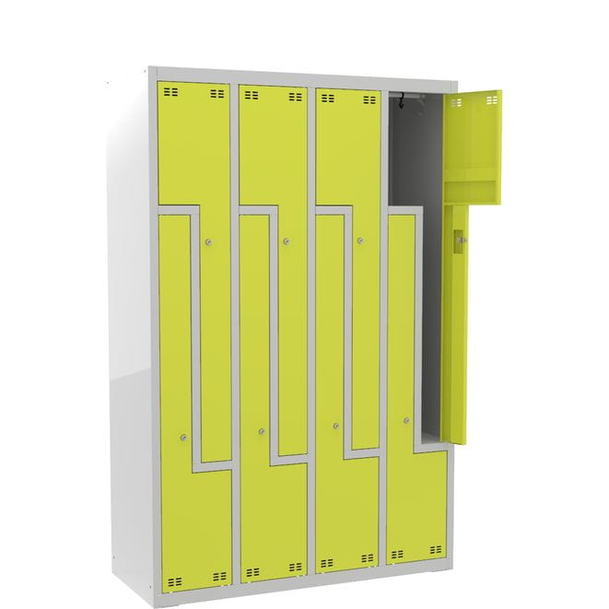  Rys. poglądowy | Wpisać nazwę producenta, model i kod produktu  .......................................................  ......................................................

- Szafa ubraniowa szerokość - 88,5 – 1 sztuka

L. p. | Parametry wymagane przez Zamawiającego | Parametry oferowane przez Wykonawcę  (należy wypełnić wskazując oferowane parametry urządzenia)
a | b | c
 | Szafa ubraniowa typu : PROFI L6 s-88,5 cm  - szafka ubraniowa z drzwiami typu L, 6-drzwiowa 3Kx2D (3 kolumny x 2 drzwczek w kolumnie)  - wymiary całkowite: 180x88,5x49cm (WxSxG)  - zamki na klucz w systemie klucza master  - do każdego zamka 2 kluczyki, ryglowanie 1-punktowe  - w każdej skrytce drążek, 1x haczyk plastikowy na drążku, 2x haczyk metalowy na ściance  - wentylacja nowoczesna (perforacja)  - kolor frontu szafki : ciemno niebieski (RAL5005)  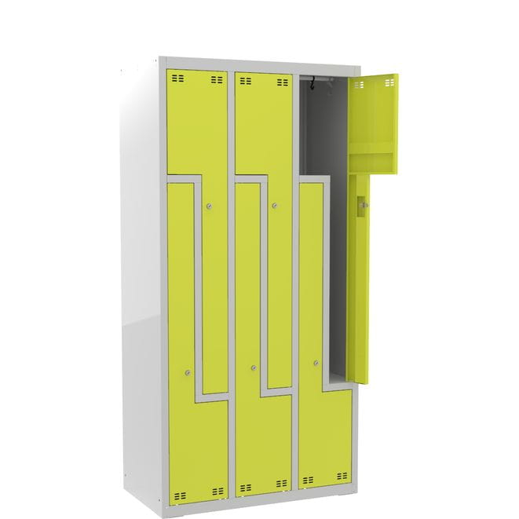  Rys. poglądowy | Wpisać nazwę producenta, model i kod produktu  .......................................................  ......................................................

………………………………………
(podpis upoważnionego przedstawiciela Wykonawcy- kwalifikowany podpis elektroniczny, podpis zaufany lub podpis osobisty)

